TW-GY320B三元液-液平衡数据测定实验装置
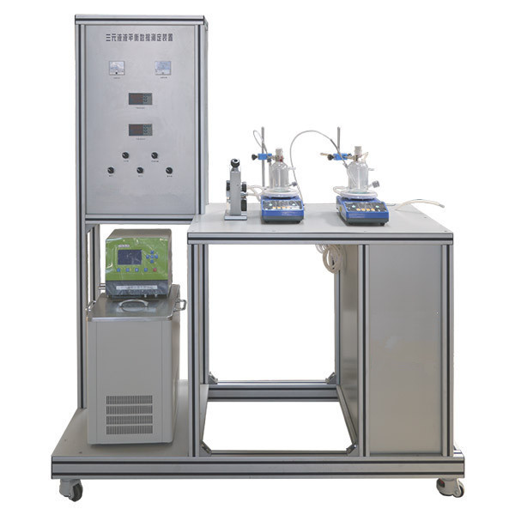
技术指标 | 说 明
装置功能 | 1、熟悉用三角形相图表示三组分体系组成的方法，掌握用浊点法和平衡釜法测定液—液平衡数据的原理.  2、测绘环己烷—水—乙醇三组分体系液—液平衡相图.  3、可以测定三元体系液液相平衡数据，确定液相组分的活度系数与组成关系式中的参数，推算体系平衡数据，绘制三角形相图。  4、可实现移动终端扫装置上和说明书上二维码，能够获取装置教学视频介绍。该视频是本实验装置的教学视频，学生可课前预习或者进入实验室后观看装置操作流程及注意事项。
主要配置 | 玻璃平衡釜、磁力搅拌器、超级恒温水浴、阿贝折光仪、温度仪表、高品质铝合金型材框架。
公用设施 | 水：装置需冷却水，自带和自来水管相连的接口。  电：电压AC220V，功率1.5KW，标准单相三线制。每个实验室需配置1～2个接地点（安全地及信号地）。  实验物料：乙醇—环已烷—水溶液
技术参数 | 1、玻璃液—液平衡釜容积：50-100ml。  2、磁力搅拌器，搅拌范围0-5L，转速200-1500rpm 。  3、超级恒温水浴：无氟环保制冷，带外循泵，温度范围-5～100℃，控温精度0.1℃。  4、温度测量与控制系统：含加热装置、调压装置、温度传感器、温控仪表等。温控传感器: 采用Pt100型铂热电阻测温，不锈钢探头,数字显示，精度等级±0.1%；温控仪表：输入采用数字校正系统，内置常用热电偶和热电阻非线性校正表格，测量精确稳定，产品经第三方权威机构检测获得CE认证标志。  5、单目阿贝折光仪：折射率测量范围1.300-1.7000 ，准确度：±0.0002。。  6、仪表柜：测控、电器设备在实验架上。  7、电器：接触器、开关、漏电保护空气开关。  8、外形尺寸：1200×500×1700mm（长×宽×高），外形为可移动式设计，带刹车轮，高品质铝合金型材框架，无焊接点，安装拆卸方便，水平调节支撑型脚轮。  9、工程化标识：包含设备位号、管路流向箭头及标识、阀门位号等工程化设备理念配套，使学生处于安全的实验操作环境中，学会工程化管路标识认知，培养学生工程化理念。
测控组成 | 变量 | 检测机构 | 显示机构 | 执行机构
测控组成 | 平衡釜温度 | PT100铂电阻 | 数字温度显示仪 | 无

